 |  | CBD
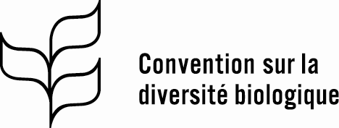 |  | Distr.  GÉNÉRALE  CBD/NP/MOP/4/DEC/4/10  19 décembre 2022  FRANÇAIS  ORIGINAL : ANGLAIS
CONFÉRENCE DES PARTIES À LA CONVENTION SUR LA DIVERSITÉ BIOLOGIQUE SIÉGEANT EN TANT QUE RÉUNION DES PARTIES AU PROTOCOLE DE NAGOYA SUR L’ACCÈS AUX RESSOURCES GÉNÉTIQUES ET LE PARTAGE JUSTE ET ÉQUITABLE DES AVANTAGES DÉCOULANT DE LEUR UTILISATION
Quatrième réunion – Partie II
Montréal (Canada), 7-19 décembre 2022
Point 16 de l’ordre du jour
Décision adoptée par les Parties au Protocole de Nagoya sur l'accès et le partage des avantages
NP-4/10. Mécanisme multilatéral mondial de partage des avantages (article 10)
La Conférence des Parties siégeant en tant que réunion des Parties au Protocole de Nagoya
Décide de revenir sur la question de la nécessité et des modalités d’un mécanisme multilatéral mondial de partage des avantages, tel que prévu dans l’article 10 du Protocole de Nagoya, à sa cinquième réunion.
__________

